ĐỀ KIỂM TRA HỌC KÌ I NĂM HỌC 2024 - 2025
Trường Tiểu học Phả Lễ MÔN TOÁN LỚP 1
Lớp: 1… Thời gian làm bài: 40 phút
Họ và tên ……………………........ GV chấm:……………

Điểm | Nhận xét của giáo viên
Bài 1(M1-1 đ): Số?
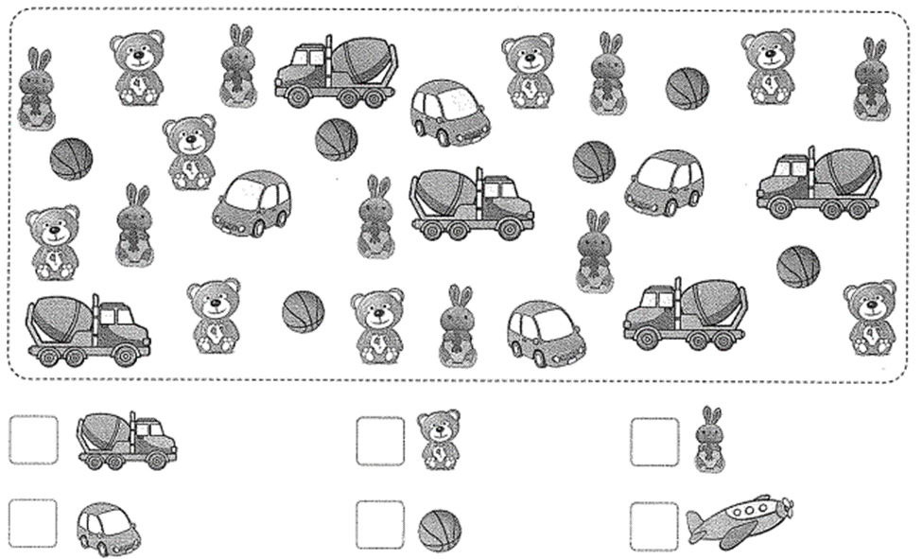

Bài 2(M1-1 đ): Nối phép tính với số thích hợp.

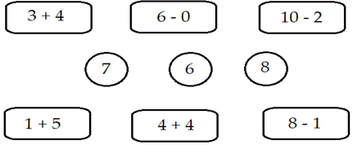

Bài 3 (M1-1 đ): Khoanh vào số lớn nhất.
A) 4 , 9 , 7 , 0 . B) 3 , 5 , 6 , 8 .
C) 2 , 5 , 10 , 1. D) 4 , 7 , 6 , 3.
Bài 4 (M2-1 đ): Sắp xếp các số: 2, 5, 8, 6 theo thứ tự:
a) Từ lớn đến bé:……………………………………………………..
b) Từ bé đến lớn:…………………………………………………….
Bài 5(M1-1 đ): Viết tiếp vào chỗ chấm cho thích hợp.
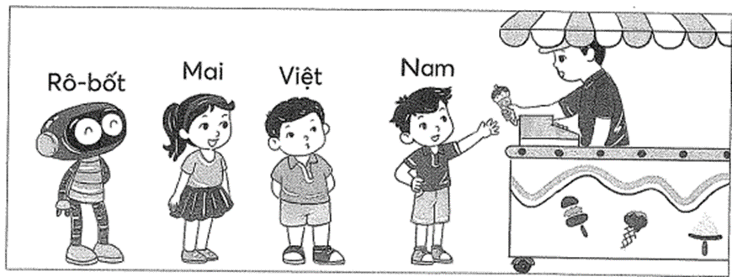
a) Việt đứng sau ….……….. và đứng trước …………
b) Mai đứng giữa ………………. và ……………..
c) Nam đứng đầu hàng, ………………. đứng cuối hàng.
Bài 6 (M2-1 đ): Tính
8 + 2 – 4 = … | 3 + 0 + 5 = …
9 – 4 – 5 = … | 7 – 2 + 4 = …
Bài 7 (M2-1 đ): >, <, =?
6 + 4 ... 9 – 5 | 4 + 3 ... 7 + 1
8 – 3 … 7 – 5 | 8 – 5 … 9 – 6
Bài 8 (M2-1 đ): Số?

- 2 + 3 - 5 + 6
10

Bài 9 (M3-1 đ): Cho các số 2, 8, 5, 7 và các dấu +, -, =. Hãy viết các phép tính đúng?

Bài 10(M3-1 đ): Viết phép tính thích hợp
a)
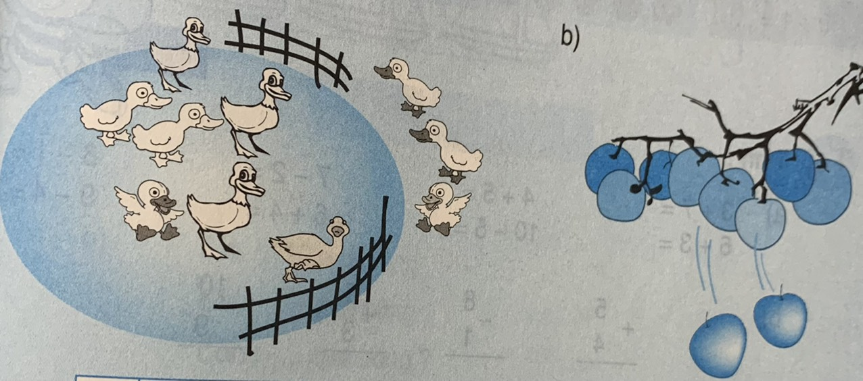

HƯỚNG DẪN CHẤM MÔN TOÁN

Bài 1(M1-1 đ) đúng 1 ô được 0,2đ | Bài 3(M1-1 đ) đúng 1 phần được 0,25đ
5, 8, 8, 4, 6, 0 | a)9; b) 8; c)10; d)7
Bài 2(M1-1 đ): Nối phép tính với số thích hợp(đúng 1 phép tính được 0,2đ)
Bài 4(M1-1 đ)( đúng 1 phần được 0,5đ)
a) 8, 6, 5, 2. b) 2, 5, 6, 8.
Bài 5(M1-1 đ): Số? đúng 1 chỗ trống được 0,2đ
a) Nam, Mai
b) Việt, Rô bốt
c) Rô bốt
Bài 6(M2-1 đ): Số? (đúng 1 dãy tính được 0,25đ)
8 + 2 – 4 = 6 3 + 0 + 5 = 8
10 3
9 – 4 – 5 = 0 7 – 2 + 4 = 9
5 5
Bài 7(M2-1 đ) (đúng 1 phép tính được 0,25đ)
6 + 4 > 9 - 5 4 + 3 < 7 + 1
10 4 7 8
8 – 3 > 7 - 5 8 – 5 = 9 - 6
5 2 3 3
Bài 8 (M2-1 đ): Số? (đúng 1 ô được 0,25đ)
- 2 + 3 - 5 + 6
10
10
6
4
9
8

Bài 9 (M3-1 đ) (lập đúng mỗi phép tính 0,25đ)
2 + 5 = 7 7– 5 = 2
5 + 2 = 7 7 - 2 = 5
Bài 10(M3-1 đ) (đúng 1 phần được 0,5đ)
a) 7 +3 = 10 (3 + 7 = 10) b) 10 - 2 = 8 (10 - 8 = 2)

